# **Utterances that will be handled:**

1. I want to see Mandi Trade Details
2. I want to know the price of Cabbage from Chandigarh Sector 26.
3. I want to know the mandi trade details of Gautam Buddha Nagar.
4. Please tell me the Mandi Trade Details

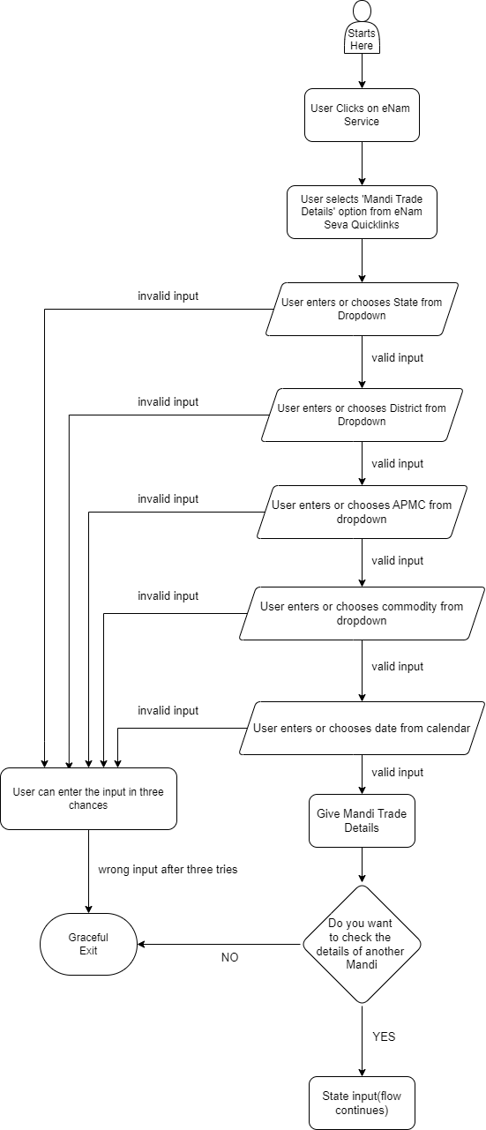

# **Web and Voice on Web Flow**

| S No | Master Flow | Error Scenario |
| --- | --- | --- |
| 1 | **U**. I want mandi trade details.  (UMANG Login will happen) | **If the bot does not understand the question at all, it will respond:**  **B**: I did not understand, can you please repeat your question.  माफ़ करना! मैं समझ नहीं पायी, क्या आप इस सवाल को फिर से लिख सकते हैं?  **Voice on Web**: I did not understand, can you please repeat your question.  **Hindi Voice on Web**: माफ़ करना! मैं समझ नहीं पायी, क्या आप इस सवाल को फिर से पूछ सकते हैं?  **(Quick link of all the services will be shown)**  **If the bot understands a few keywords in the question, it will respond:**  **B:** I am still learning, you can choose from below or call UMANG Customer Care at [1800115246](https://web.umang.gov.in/web_new/).  **Hindi**: मैं अभी भी सीख रही हूं, आप नीचे से चुन सकते हैं या 1800115246 पर UMANG कस्टमर केयर पर कॉल कर सकते हैं।  **Voice on web:** I am still learning, please choose one of the options displayed or call UMANG Customer Care at 1800115246  **Hindi Voice on Web:** मैं अभी भी सीख रही हूं, कृप्या प्रदर्शित विकल्पों में से एक चुनें या 1800115246 पर उमंग कस्टमर केयर पर कॉल करें|  **(disamb questions related to the keyword will be generated)**  **If the user is not UMANG registered**  **B**: Sorry! You are not registered with UMANG. Do you want to register yourself?  **Hindi**: माफ़ करना! आप उमंग के साथ पंजीकृत नहीं हैं। क्या आप अपना पंजीकरण कराना चाहते हैं?  **Voice on web**: Sorry! You are not registered with UMANG. Do you want to register?  **Hindi Voice on web**: क्षमा करें! आप उमंग के साथ पंजीकृत नहीं हैं। क्या आप पंजीकरण करना चाहते हैं?  **\*Registration flow will continue here\*** |
| 2. | **B.** Please enter a state name or choose from the dropdown given below.  **Hindi:** कृप्या एक राज्य नाम दर्ज करें या नीचे दिए गए ड्रॉपडाउन से चुनें।  **Voice on Web:** Please tell me a state name or choose from the dropdown displayed on your screen.  **Hindi Voice on Web:** कृप्या मुझे राज्य का नाम बताएं या अपनी स्क्रीन पर प्रदर्शित ड्रॉपडाउन में से चुनें। | **Error 1 will occur when the user does not enter a valid state name.**  **The bot will allow the user to give the correct State name 3 times.**  **B**: Sorry, you have not entered a valid State name. Please try again.  **Hindi:** क्षमा करें, आपने मान्य राज्य का नाम दर्ज नहीं किया है। कृप्या पुनः प्रयास करें।  **Voice on web:** Sorry, you have not said a valid State name.Please try again.  **Voice on web:** क्षमा करें, आपने मान्य राज्य का नाम नहीं बताया है। कृप्या पुनः प्रयास करें।  **If error occurs more than three times, the flow will end with a graceful exit from step 9.** |
| 3. | **B.** Please enter the district name in the #statename or choose from the dropdown given below.  **Hindi**:कृप्या #statename में जिला नाम दर्ज करें या नीचे दिए गए ड्रॉपडाउन से चुनें।।  **Voice on Web**: Please tell me the district name from #statename choose from the dropdown displayed on your screen.  **Hindi Voice on Web**: कृप्या मुझे#statename में जिले का नाम बताएं या अपनी स्क्रीन पर प्रदर्शित ड्रॉपडाउन में से चुनें। | **Error 1 will occur when the user does not enter a valid District name.**  **The bot will allow the user to give the correct District name 3 times.**  **B**: Sorry, you have not entered a valid District name.Please try again.  **Hindi:** क्षमा करें, आपने एक वैध जिले का नाम दर्ज नहीं किया है। कृप्या पुनः प्रयास करें।  **Voice on web:** Sorry, you have not said a valid District name.Please try again.  **Voice on web:** क्षमा करें, आपने एक वैध जिले का नाम नहीं बताया है। कृप्या पुन: प्रयास करें।  **If error occurs more than three times, the flow will end with a graceful exit from step 9.** |
| 4. | **B.** Please enter the APMC in the location you have selected or choose the same from the dropdown  **Hindi:** कृप्या अपने चुने हुए स्थान में एपीएमसी दर्ज करें या ड्रॉपडाउन में से चुनें।  **Voice on Web:** Please tell me the APMC in the location you have selected or choose the same from the dropdown.  **Hindi Voice on Web:** कृप्या मुझे अपने चुने हुए स्थान में एपीएमसी बताएं या अपनी स्क्रीन पर प्रदर्शित ड्रॉपडाउन में से चुनें। | **Error 1 will occur when the user does not enter a valid APMC.**  **The bot will allow the user to give the correct APMC 3 times.**  **B**: Sorry, you have not entered a valid APMC.Please try again.  **Hindi:** क्षमा करें, आपने मान्य एपीएमसी दर्ज नहीं किया है। कृप्या पुनः प्रयास करें।  **Voice on web:** Sorry, you have not said a valid APMC.Please try again.  **Hindi Voice on Web:** क्षमा करें, आपने मान्य APMC नहीं कहा है। कृप्या पुनः प्रयास करें।  **If error occurs more than three times, the flow will end with a graceful exit from step 9.** |
| 5. | **B.** Please choose the commodity name for which you are looking for mandi.  **Hindi:** कृप्या उस वस्तु का नाम चुनें जिसकी आप मंडी में खोज कर रहे हैं।  **Voice on web**: Please tell me the commodity name or choose from the dropdown displayed on your screen.  **Hindi Voice on Web:** कृप्या मुझे वस्तु का नाम बताएं या अपनी स्क्रीन पर प्रदर्शित ड्रॉपडाउन में से चुनें। | **Error 1 will occur when the user does not enter a valid Commodity.**  **The bot will allow the user to give the correct Commodity name 3 times.**  **B**: Sorry, you have not entered a valid Commodity. Please try again.  **Hindi:** क्षमा करें, आपने वैध वस्तु दर्ज नहीं की है। कृप्या पुन: प्रयास करें।  **Voice on web:** Sorry, you have not said a valid Commodity name.Please try again.  **Voice on web:** क्षमा करें, आपने एक मान्य वस्तु नाम नहीं कहा है। कृप्या पुनः प्रयास करें।  **If error occurs more than three times, the flow will end with a graceful exit from step 9.** |
| 6. | **B.** Please select a date or choose from the calendar  **Hindi:** कृप्या तिथि दर्ज करें या कैलेंडर में से चुनें।  **Voice on Web:** Please tell me the date or choose from the calendar displayed on the screen.  **Hindi Voice on Web:** कृप्या मुझे तिथि बताएं या स्क्रीन पर प्रदर्शित कैलेंडर में से चुनें। | **Error 1 will occur when the user does not enter a valid date.**  **The bot will allow the user to give the correct date 3 times.**  **B:** Sorry, you have not entered a valid date. Please try again.  **Hindi:** क्षमा करें, आपने वैध तिथि दर्ज नहीं की है| कृप्या पुनः प्रयास करें।  **Voice on web:** Sorry, you have said an invalid date. Please try again.  **Voice on web:** क्षमा करें, आपने एक अमान्य दिनांक कहा है। कृप्या पुन: प्रयास करें।  **If error occurs more than three times, the flow will end with a graceful exit from step 9.** |
| 7. | **(Final response will be shown in UI)**  **Voice on Web:** Please see the commodity details displayed on the screen.  **Hindi Voice on Web:** कृप्या स्क्रीन पर प्रदर्शित वस्तु विवरण देखें। | **Error 1 will occur when no records are found for the chosen option**  **B:** Sorry no records were found for the chosen option.  **Hindi:** क्षमा करें चुने गए विकल्प के लिए कोई रिकॉर्ड नहीं मिला।  **Voice on web:** Sorry no records were found for the said option.  **Voice on web:** क्षमा करें उक्त विकल्प के लिए कोई रिकॉर्ड नहीं मिला। |
| 8. | **B**: Do you want to check another Mandi Trade Detail?  Yes / No  **Hindi:** क्या आप एक और मंडी व्यापार विवरण देखना चाहते हैं?  हाँ/ नहीं  **Voice on web**: Do you want to check another Mandi Trade Detail?  Yes / No  **Hindi Voice on web**: क्या आप एक और मंडी व्यापार विवरण देखना चाहते हैं?  हाँ/ नहीं  If “Yes” the flow starts from step 2.  If “No” the flow will end with graceful exit  from step 9. |  |
| 9. | **B**: Thank you for using UMANG for checking Mandi Trade details.  **Hindi:**  मंडी व्यापार विवरण की जांच के लिए उमंग का उपयोग करने के लिए धन्यवाद।।  **Voice on web**: Thank you for using UMANG for checking Mandi Trade details.  **Hindi Voice on Web:** मंडी व्यापार विवरण की जांच के लिए उमंग का उपयोग करने के लिए धन्यवाद। |  |